Пост-релиз
В январе 2025 года Отдел практики и трудоустройства организовал ряд встреч с потенциальными работодателями по поводу сотрудничества и предоставления мест для практики курсантов, а также трудоустройству выпускников Академии.

Встречи были организованы начальником отдела практики и трудоустройства Романченко Екатериной Владимировной, заведующим плавательной практикой Поповым Юрием Евгеньевичем. В беседах принимали участие заместитель заведующий судомеханическим отделением Виноградов Андрей Александрович, заведующий судостроительным отделением Черенков Денис Александрович и зам. заведующего Баталова Яна Викторовна, заместитель начальника центра содействия трудоустройству выпускников Крушка Ольга Валерьевна.

Генеральный директор ООО «Невская линия отдыха» Виталий Борисович Марциновский в очередной раз подтвердил своё намерение о дальнейшем сотрудничестве с курсантами МТА и готовности трудоустроить выпускников по специальностям судоводительского и судомеханического отделений.

В беседе Виталий Борисович сообщил, что ОГК «Астра Марин» уже поставил на маршрут еще два маловерных судна «Каракатица» (пилотный проект). Примечательно, что они оснащены электродвигателем. Таким образом появилась возможность брать к себе на работу ребят по специальности электрик и техник-электромеханик.

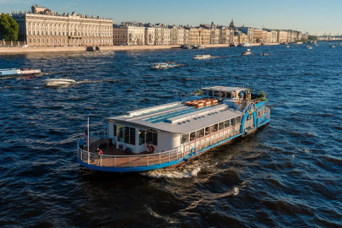
Встреча имеет большое значение как для компании ООО «Невская линия отдыха», так и для СПбМТА, так как, с одной стороны, компания будет обеспечена хорошо обученными практикантами, с другой стороны, плодотворное сотрудничество дает возможность СПбМТА направить на практику курсантов судомеханического и судоводительского отделений в стабильную компанию, предоставляющую хорошие условия для практического обучения курсантов с получением необходимых документов для оформления как речных так и морских рабочих документов, и, как показывает опыт совместной работы, большого процента трудоустройства.

